PCI Repatop® 800 Hartkorneinstreuung

PCI Augsburg

Eigenschaften

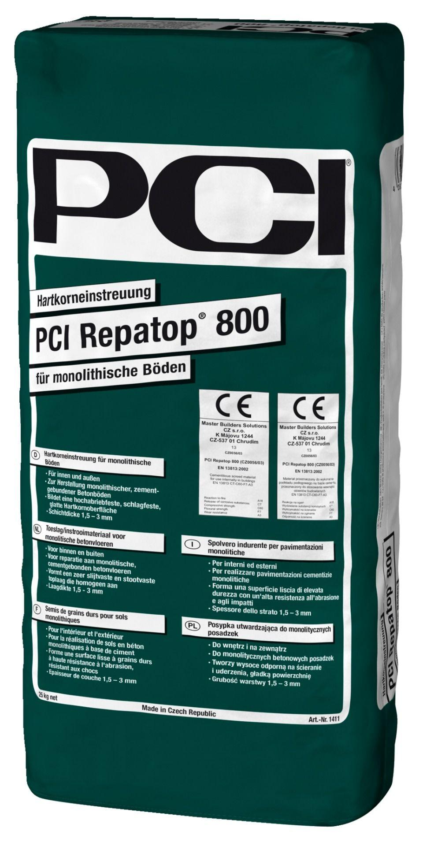

GTIN:

4083200014110

HAN:

1411

Farbton

grau

Werkstoff

Zement

Verarbeitungstemperatur (°C)

5,00 - 30,00